QUIN DIA TAN BÈSTIA

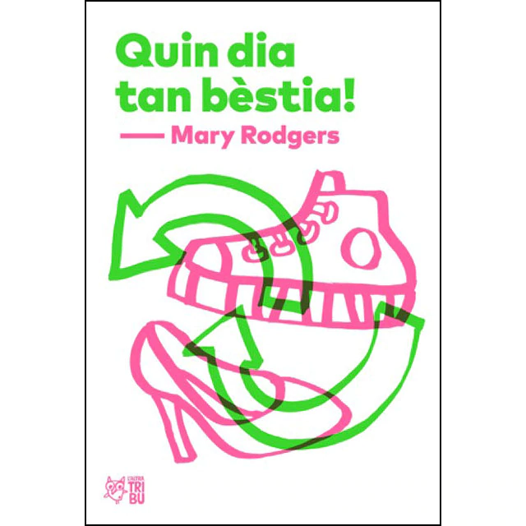

El llibre que jo vull recomanar es diu “ quin dia tan bèstia”. L’autora és RODGERS, Mary. L’editorial és L’altra Tribu. L’any de publicació és 1971. La primera edició de l’altra tribu és 2019. És una novel.la de ficció amb un punt de humor , de literatura infantil i juvenil.
Explica la història d’una nena que es diu Annabel i té 13 anys, és mal parlada, es menja les ungles, porta ferros a les dents i té un germà petit molt pesat. L’endemà d’una discussió, L’Annabel es desperta i s’adona de que s’ha convertit en la seva mare.

M’agrada aquest llibre perquè la meva mare se’l va llegir quan era petita i me’l va comprar a mi, a les dos ens agrada molt, és divertit i entretingut.
Jo li recomano aquest llibre a la gent més jove. Li poso un 9.

J. C.

L’avia Gangster

WILLIAM, David, L’avia Gangster . Londres: Montena,2011.
Es d’aventures i humor. Va d’un nen que es diu Ben i viu a Anglaterra amb els seus pares, i com cada diumenge ha d’anar a casa de la seva avia, a ell li sembla molt avorrida com totes les avies que només cuina col i juga al Scrabble. A ell no li agrada anar a casa de la seva avia però el que ell no sap es que es una lladre buscada a nivell nacional!
Vaig triar aquest llibre perquè m’agraden llibres d’aventures i d’humor. M’ho he llegit i m’ha agradat molt es molt graciós i te un final molt inesperat .D’ aquest llibre aprens que pot semblar que alguna cosa es avorrida però potser que no ho sigui. Ara he demanat dos llibres mes del mateix autor.
A.G.

EL MEU CONTE
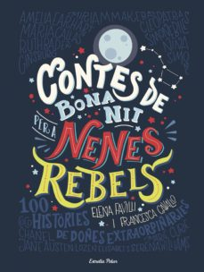

El meu conte me’l van regalar un dia després del futbol ,es deia contes de “Bona nit per a nenes rebels”. És un conte de d'històries curtes i entretingudes. És de moltes dones que van fer coses que han deixat historia, sobre tot li recomano a tots els que us agradi llegir.

Espero que us agradi.
A.R.

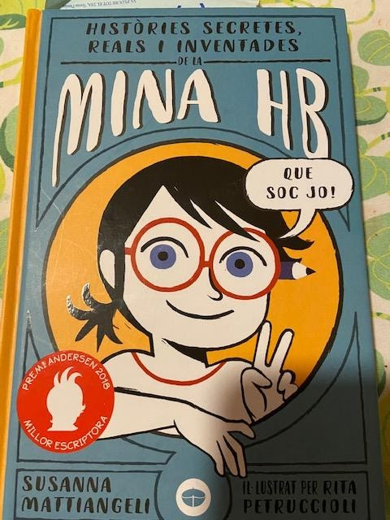

MATTIANGELI, Susanna. HIstòries secretes, reals i inventades de la Mina HB. Barcanova Infantil i Juvenil. Barcelona: Barcanova Editorial, 2018.

Aventures. Llibre secret de la Mina HB, on escriu les seves aventures, el que li passa a l’escola i històries que s’inventa.

La autora de aquest llibre es la Susanna Mattiangeliu i esta il.lustrat per Rita Petruccioliu. Aquet llibre es va fer en 2018 i es va fer a Barcelona. Va de una nena que te un eti en aquell quadernet li agrada molt escriure histories, de vegades son reals o de vegades no son reals, que passa amb la seva amiga Nora.

Jo he triat aquest llibre perque m’agrada molt les seves aventures. He trobat aquest llibre divertit, del 1 al 10 li donaria un 7,5.
J. M. B.

EL MON DE CLODETT
SUPERLÍO EN EL ZOO
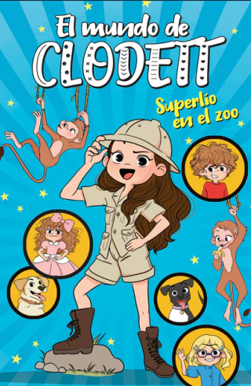
Aquest llibre l’ha escrit una nena que es diu Claudia (el llibre està escrit en castellà pero l’he traduït). El títol és El món de Clodett Superlio en el Zoo. L'han escrit en
Màlaga: L’editorial es Montena, i s’ha publicat en 2019.

El meu resum: La amiga de la Clodett, l'Hortènsia, està fabricant una màquina
teletransportadora per viatjar a Mart….pero a la màquina només li falta un
ngredient...pipi de peresós.

La meva valoració: He triat aquest llibre perquè l’autora m’agrada com ho redacta,
les seves històries, els seus videos (es Youtuber) …
Aquest llibre m’agrada molt, i també els seus altres llibres ( el llibre que us estic
recomanant es el número 3 de la col·lecció).

Aquest llibre va fer enrecordar-me d’una vegada al poble de la meva família,
Zamora, ens va passar algo semblant, que la meva cosina Aitana i jo ens vam perdre
i en el llibre la Clodett perd al seu cosi, però en l’actualitat no m’ha passat res similar
(lo del poble va passar l’any passat), per això m’identifico amb la protagonista, la
Clodett.

Sempre m’han agradat llegir els seus llibres i sempre tinc ganes de llegir-me el
següent.
La meva puntuació és d’un 9 i mig, perquè a vegades s'enrotlla com una persiana,
però en general m’encanta aquest llibre!

US EL RECOMANO!

A.M.

DIARI DEL GREG DESASTRE TOTAL

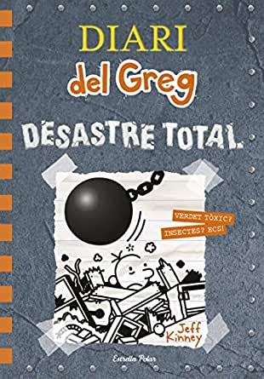

Autor: KINNEY, Jeff
Títol: Diari del Greg desastre total.
Col·lecció: Diari del Greg.
Ciutat: Nova York
Editorial: estrella polar, 2019.

El gènere d'aquest llibre és una novel·la d’humor.
La història va de que a la família del Greg se’ls mor un familiar i els hi dona molts diners i llavors tots comencen a pensar coses diferents per fer amb els diners al final acaben dient que faran obres a la seva casa pero les obres van malament i apareix a les obres verdet tòxic i insectes fastigosos.

E triat aquest llibre perquè a quart molt gent el portava i els compartiem i em van compra el llibre u del greg i em van compra tota la col·lecció de greg aquest és el catorze i és l'últim.Aquest llibre m'agrada molt, és molt divertit,I quan llegeixo un em fan ganes de llegir un altre.
Aquest llibre jo li dono un déu i no el recomano a ningú en concret el recomano a tothom.
E.R.

CAPITÀ CALÇOTETS
I EL RETORN TERRORÍFIC DE L' ANDRÒMDE L'ANDRÒMINA SUCAMULLA

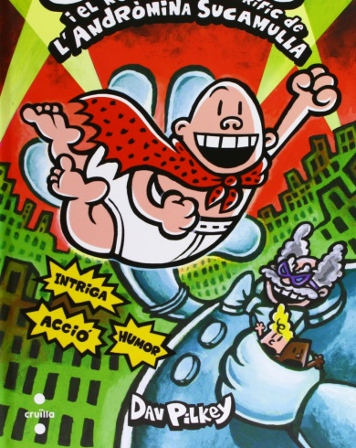

AUTOR: PILKEY,David.
TITOL DEL LLIBRE: EL CAPITÀ CALÇOTETS I EL RETORN TERRORÍFIC DE L'ANDRÒMINA SUCAMULLA.
COLECCIÓ: CAPITÀ CALÇOTETS.
CIUTAT:Nova York
EDITORIAL:CRUÏLLA
ANY:2013

El malvat professor Tirapets ha tornat, convertir en el TERRORÍFIC robot Andromina
SUCAMULLA, que segresten en Jordi i l'Oriol.

E.R.

